Upevnění vlády Habsburků 1611-1740

- Který habsburský panovník měl jako jediný za sídelní město Prahu?

- Jak se nazývala listina, která potvrzovala svobodu náboženství v Českých zemích, vydaná Rudolfem II.?

- Jaké jediné náboženství prosazoval v Českých zemích další panovník Matyáš Habsburský?

- Kdo se proti porušování Rudolfova majestátu v roce 1618 vzbouřil?

- Jak se nazývá vzpoura české nekatolické šlechty v roce 1618 proti Habsburkům?

- Čím vzpoura začala? Co se stalo na Pražském hradě?

- Kdy a kde bylo stavovské povstání poraženo?

- Co a kdy se stalo s vůdci povstání?

- Jak se nazývá historická událost potrestání vůdců stavovského povstání?

- Jaké možnosti měli, co dělali lidé nekatolického vyznání po bitvě na Bílé hoře?

- Jak se jmenoval jeden z našich nejvýznamnějších myslitelů v 17. století, který psal učebnice?

- Napiš alespoň 2 díla Jana Ámose.

- Jak svět Komenského nazývá?

- Jakou hlavní zásadu při výuce Komenský uplatňoval?

- Stavovským povstáním začíná dlouhá válka, která se nazývá………….,

- Kdy skončila dlouhá válka z předešlé otázky a co bylo podepsáno evropskými panovníky?

- Co udělali Švédové v Praze na konci války?

- Čím vším trpěli prostí lidé během války?

- Jak se nazývala povinná práce poddaných na panských polích?

- Kdo vedl vzpouru Chodů v roce 1695 a co se mu stalo?

- Co údajně řekl vůdce vzpoury Chodů majiteli panství Lammingerovi?

- Co se stalo se zámky a majetkem šlechty, která odešla do exilu?

- V jakých oborech podnikali šlechtici na svých panstvích?

- Jak se nazývaly první velké dílny s více pracovníky, které vznikaly ve městech na přelomu 17. a 18. století?

- V jakém architektonickém slohu se po 30. leté válce začalo stavět?

- Čím se baroko vyznačuje?

- Kdo zhotovil tyto sochy a co představují?
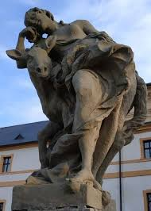 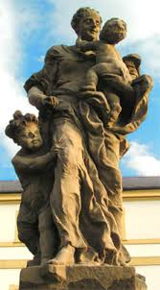 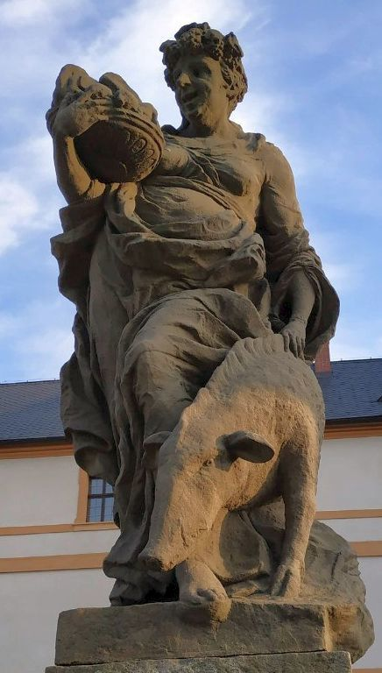

- Co to je, kde to je a proč se to stavělo?

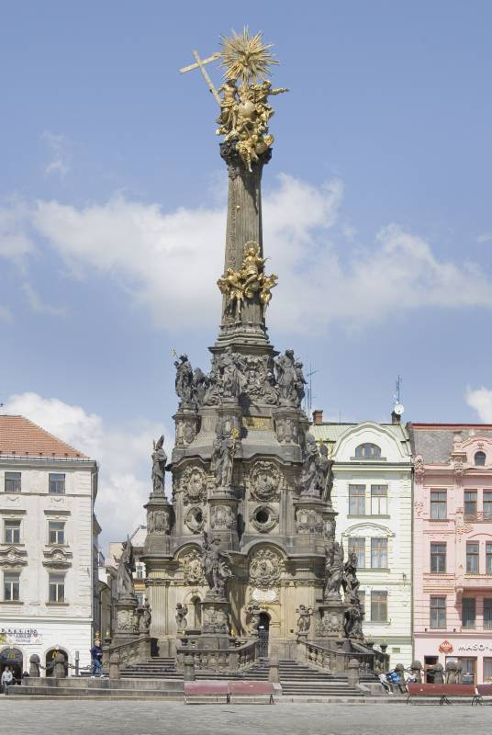

- Co to je, kde to je, který slavný barokní stavitel to stavěl?
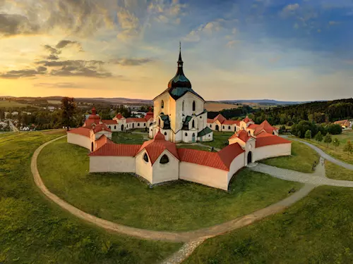

- Kterou z těchto staveb prováděli architekti Dientzenhoferovi?
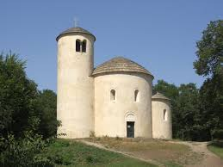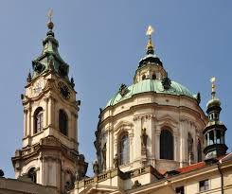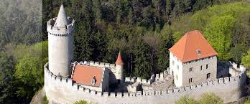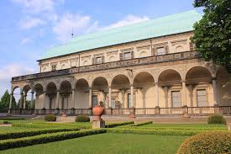

- Jmenuj jednoho barokního hudebního skladatele.

